主要技术：
node版本管理：nvm（windows）目前用18.20
构建：vite
UI框架：React
图形框架：react-konva konva
状态管理：mobx-state-tree（基于mobx），mobx-react-lite，mst-middlewares
样式主题：tailwindcss
组件库：shadcn/ui （基于radix/ui）
拖拽：dnd kit
图标：lucide-react 后续需要用自己的再换吧
开发工具：react-devtools，mobx-devtools （目前下载不下来，先用打log的方式）

demo：
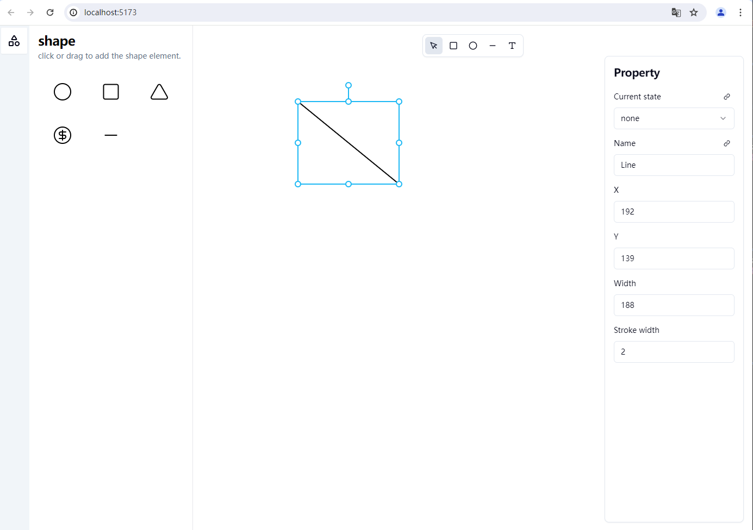

代码文件为：konva-edit.zip ，在EMS前端组 群文件中。

如何新增 Element
- consts 中新增 element type。
- model 中：
  - 新增 model，可参见line-model。
    - model结构：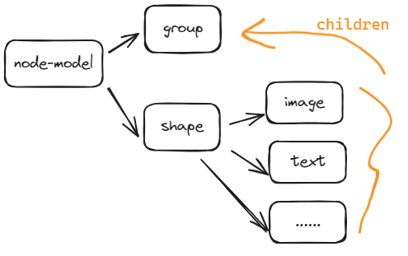

  - 在group model 的childrenType中添加这个model（避免mst type 报错）。
- canvas / element 中新增 element 组件。
- element-register 中：
  - 注册mode、element 到对应的type。
  - 配置inputs 即model 中用户可编辑的属性 （PS： 你可能在这里没找到合适的input type， 创建新的input 参见“如何新增input”）。
- 左侧面板添加预设数据，或者工具栏添加绘制工具，让用户能绘制此 element。

如何新增 input
input 对应属性编辑面板中的一个个input，可直接使用， 也可通过注册组件时配置inputs的方式使用。
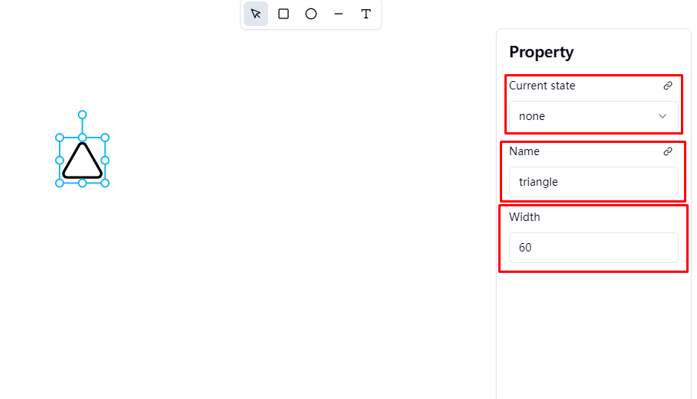

- consts 中新增 input type，可以是通用的类型如number ，也可以是属性专属类型如currentState。
- property panel / input 中：
  - 新增input 组件。
  - 使用input wrapper 包裹，它提供了字段label 部分。
  - index 文件中注册到INPUT_MAP。

目前已有内建的几种类型input，后续可扩充。

如何新增 tool
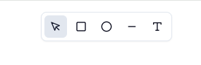例如绘制工具，编辑工具等。
组成部分：
- UI：工具栏中的UI内容，或其他入口的UI。
- 状态数据：3和4共享的。可更具它的使用范围，决定其定义的地方。
- 事件处理器：处理相应的用户输入事件。
- 组件：工具状态的展示，或绘制内容的展示。
- 在use-tool中注册

2和3在painting-area中使用。

状态机制：model 中的states
用于表示element的不同状态，例如开关的开、闭状态，element有空状态和用户添加的状态，它的定义在node-model中，例子：
{
// 这里用空状态表示 open 状态
fill: 'red'
states: {
close: {
fill: 'green',
}
}
}

数据绑定：model中的bindings
用于关联后端数据库数据。源数据存储在store中的binableData 中，数据绑定关系存在model的bindings中。


